應用統計 期末報告
環境因子對赤潮發生強度之影響探討——以海水溫度與營養鹽濃度為預測變項的多元迴歸分析

國立高雄科技大學
海事資訊科技系

製作學生:許博凱
指導老師：張珀銀 老師
- 摘要
本報告探討海水溫度（X1）與營養鹽濃度（X2）對赤潮發生強度(Y)的影響，採用多元迴歸分析，並以決定係數 R² 評估模型解釋力。樣本數為 n = 120（示範資料）
(二)研究動機與研究問題
研究動機
赤潮（有害藻華）是沿海常見的生態災害，常造成漁業損失、養殖業受損、生態系破壞，甚至影響人體健康與觀光產業。既有文獻普遍指出，適宜的海水溫度與**充足的營養鹽（富營養化）**是赤潮藻類大量增殖的兩大關鍵環境條件。然而，過去研究多以定性描述或單一因子分析為主，較少同時量化「溫度」與「營養鹽」對赤潮發生強度的聯合影響，也缺少可直接應用於預警的簡易統計模型。因此，本研究以多元迴歸分析探討這兩個環境因子對赤潮強度的影響，建立可解釋的預測模型，並以 R² 評估其解釋力，期望為赤潮簡易預警與後續監測提供參考依據。
研究問題
海水溫度（X1）與赤潮發生強度（Y）是否呈現顯著正向關係？
營養鹽濃度（X2）與赤潮發生強度（Y）是否呈現顯著正向關係？
兩自變數同時納入多元迴歸模型時，對赤潮強度的聯合解釋力（R²）為何？是否存在嚴重共線性問題？
建立的多元迴歸模型是否適合作為赤潮強度的簡易預測工具？
工作項目（量化）
資料準備與描述統計
蒐集／整理示範樣本 n = 120 筆，包含海水溫度（°C）、營養鹽濃度與赤潮強度（0–100）三項變數，並完成基本描述統計與相關係數計算（目標：完成 X1–Y、X2–Y、X1–X2 三組相關係數）。
相關分析與共線性檢查
計算並報告三組 Pearson 相關係數（目標值參考：r_X1Y ≈ 0.638、r_X2Y ≈ 0.515、r_X1X2 ≈ −0.152），確認兩自變數間無嚴重共線性（|r| < 0.3）。
多元迴歸模型建立與評估
建立模型 Y = β₀ + β₁X1 + β₂X2 + ε，計算決定係數 R²（目標 ≥ 0.75）、迴歸係數（溫度係數約 3.11、營養鹽係數約 1.57），並進行殘差診斷（目標：殘差大致隨機分布）。
視覺化與結果呈現
製作至少 4 張圖表（溫度–強度散佈圖、營養鹽–強度散佈圖、三變數兩兩關係總覽圖、三維散佈圖），並完成迴歸方程式與結論摘要。
研究目的
本研究的主要目的是探討海水溫度（X1）與營養鹽濃度（X2）對赤潮發生強度（Y）的影響，建立多元迴歸模型，並以決定係數 R² 評估模型的解釋力。透過量化分析，確認兩項環境因子對赤潮強度的正向影響程度，以及模型整體的解釋能力，為赤潮簡易預警提供參考依據。
工作項目（量化）
- 變數定義與資料準備
明確定義 X1（海水溫度，單位 °C）、X2（營養鹽濃度）與 Y（赤潮發生強度，0–100），整理示範樣本 n = 120 筆資料，完成基本描述統計。
- 相關分析與共線性診斷
計算三組 Pearson 相關係數（目標：X1 與 Y 的 r ≥ 0.60、X2 與 Y 的 r ≥ 0.50、X1 與 X2 的 |r| < 0.20），確認兩自變數適合同時納入迴歸模型。
- 多元迴歸模型建立與評估
建立模型並計算 R²（目標 ≥ 0.75）、迴歸係數（溫度每上升 1°C 對強度的影響、營養鹽每增加 1 單位對強度的影響），並完成殘差診斷（目標：殘差大致呈隨機分布）。
- 結果視覺化與結論撰寫
製作至少 4 張圖表（散佈圖、三維圖、殘差圖等），並完成研究結論與建議（至少提出 3 項具體建議）。
(三)文獻探討與回顧

（1）針對題目問題的以往研究成果
赤潮（有害藻華，Harmful Algal Blooms, HABs）是沿海海域常見的生態災害，其發生強度主要受環境因子驅動。過去數十年的研究已累積相當成果，普遍確認海水溫度與**營養鹽（氮、磷等）**是兩大關鍵影響因子。
- 溫度方面：多數赤潮藻類的最適生長溫度約在 20–33°C。研究顯示，海水溫度升高常與細胞密度或赤潮強度呈正相關。例如，中國東南沿海 Karenia mikimotoi 的研究指出，細胞密度與海表溫度（SST）顯著正相關，並可建立線性預測模型（R² 達 0.81）。渤海與東海的長期監測也發現，5–8 月高水溫期是赤潮高發期，溫度對優勢種演替起關鍵作用。
- 營養鹽方面：富營養化被公認為赤潮的重要物質基礎。無機氮（DIN）、無機磷（DIP）濃度升高會促進藻類大量增殖。中國近岸海域的研究顯示，陸源污染物輸入與弱化水動力條件疊加，容易誘發赤潮；渤海與東海的赤潮面積或次數與營養鹽、總氮、總磷等呈顯著相關。部分研究進一步指出，氮磷比（N:P）結構變化會影響優勢種從硅藻轉向甲藻。
- 聯合影響：溫度與營養鹽常共同作用。較高溫度搭配充足營養鹽，可大幅提升赤潮發生機率與強度。全球與中國沿海的回顧性研究一致指出，氣候變遷（升溫）與人為富營養化的交互作用，正使赤潮發生頻率、規模與嚴重程度增加。
這些成果為本研究提供堅實基礎，證實「適宜水溫 + 充足營養鹽」是赤潮發生的重要條件，也凸顯量化兩者對「發生強度」聯合影響的必要性。

（2）針對研究方法——線性／多元迴歸的文獻回顧
線性迴歸與多元迴歸是赤潮環境因子分析中歷史悠久且應用廣泛的統計方法，優點在於模型可解釋性強、係數具明確物理意義，適合作為簡易預測或預警工具。
- 早期應用：日本廣島灣的研究（1970–1980 年代）已使用多元線性迴歸，以水溫（WT）、鹽度、總溶解磷（TDP）、溶解無機氮（DIN）等預測顆粒有機氮（PON，作為赤潮指標），部分月份的決定係數（R²）超過 0.5，且水溫與營養鹽的偏迴歸係數顯著。另有研究以逐步迴歸建立矽藻赤潮方程式，R² 可達 0.8 以上。
- 近期應用：中國平潭海域針對 Karenia mikimotoi 建立的線性模型，納入 SST、鹽度、氣壓與溶氧，R² 達 0.810，顯示簡單線性迴歸仍具良好預測力。其他研究亦使用多元迴歸或反應曲面法探討氮、磷、溫度、光照對藻類密度的交互影響，並計算營養鹽閾值。
- 方法優勢與限制：線性迴歸能清楚量化「溫度每上升 1°C 對強度的影響」與「營養鹽每增加 1 單位的貢獻」，並透過共線性診斷（如低相關性）確認變數可同時納入。缺點是假設線性關係，對於非線性或複雜交互作用可能不足；因此近代研究常與機器學習（如隨機森林、GRU）結合，但傳統多元迴歸仍是建立可解釋基準模型的首選。

(四)研究方法與步驟
流程說明 (說明怎麼做，可自行重新繪製圖形)

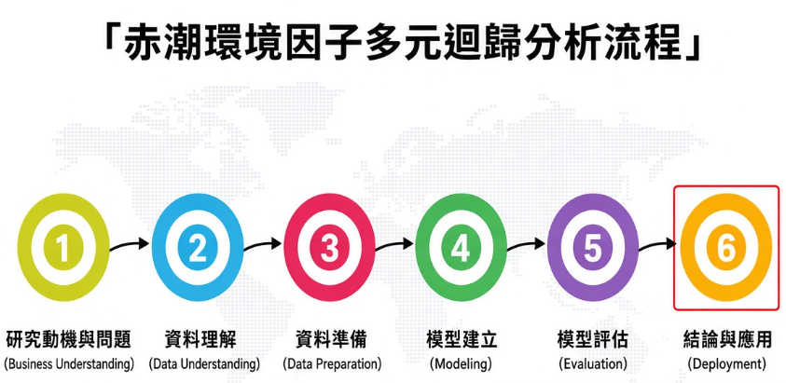
1. 研究動機與問題 (Business Understanding)
赤潮是沿海常見的生態與經濟災害，對漁業、養殖業與沿海環境造成重大影響。建構以海水溫度與營養鹽濃度為預測變項的赤潮發生強度多元迴歸模型，不僅能量化環境因子的影響程度，也可作為簡易預警的參考依據，對海洋管理與防災具有實際意義。
2. 資料理解 (Data Understanding)
了解示範資料的特徵、分佈與變數間關係。樣本數 n = 120，包含海水溫度（X1）、營養鹽濃度（X2）與赤潮發生強度（Y）。透過相關係數分析，確認溫度與強度呈中高度正相關（r = 0.638）、營養鹽與強度呈中度正相關（r = 0.515），且兩自變數間幾乎無共線性（r = −0.152）。
3. 資料準備 (Data Preparation)
整理並確認示範資料的完整性與可用性，定義各變數單位與範圍（溫度單位 °C、強度為 0–100 相對指標），確保資料適合進行後續迴歸分析，並完成基本描述統計與視覺化準備。
4. 模型建立 (Modeling)
建立多元線性迴歸模型：Y = β₀ + β₁X1 + β₂X2 + ε。以海水溫度與營養鹽濃度同時作為自變數，估計迴歸係數，量化兩環境因子對赤潮強度的影響。
5. 模型評估 (Evaluation)
以決定係數 R² 評估模型解釋力（R² = 0.790，可解釋約 79% 的變異），並進行殘差診斷，確認殘差大致呈隨機分布，模型設定合理。同時解讀係數意義：溫度每上升 1°C，強度約增加 3.11；營養鹽每增加 1 單位，強度約增加 1.57。
6. 結論與應用 (Deployment)
總結主要發現：海水溫度與營養鹽濃度皆對赤潮強度具正向影響，模型解釋力良好。建議可作為赤潮簡易預警指標的參考，後續可納入更多環境變數（如鹽度、溶解氧、光照等），並使用現地長期監測資料進行驗證，提升實用性。
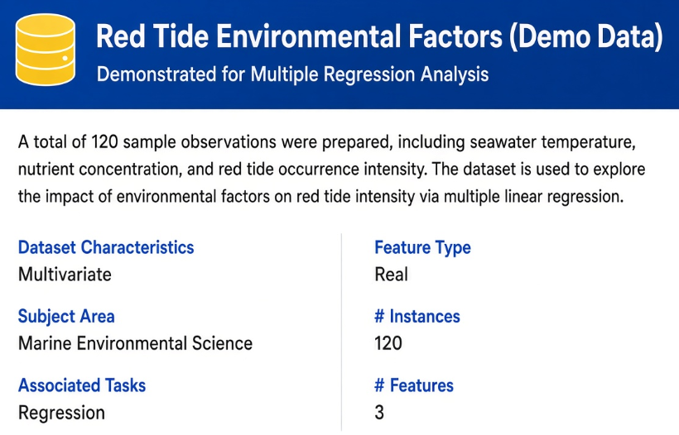

1. Dataset Characteristics | Multivariate（多變量）
2. Subject Area | Marine Environmental Science（海洋環境科學）
3. Associated Tasks | Regression（迴歸）
4. Feature Type | Real（連續數值）
5. # Instances | 120
6. # Features | 3（海水溫度、營養鹽濃度、赤潮發生強度）

Data Preparation（資料準備）
本階段主要進行資料處理、標準化與資料集分割，以確保後續模型建立與評估的穩定性與客觀性。
資料處理與標準化
- 確認示範資料共 120 筆觀測值，包含海水溫度（X1）、營養鹽濃度（X2）與赤潮發生強度（Y）三個變數。
- 檢查缺失值與異常值，確認資料完整無缺漏。
- 由於溫度與營養鹽的量綱不同，可視分析需求進行 Z-score 標準化（轉換為平均數 0、標準差 1），以利後續迴歸係數比較與模型穩定性。
資料集分割 採用常見的訓練集與測試集分割方式，比例設定為 訓練集 70%｜測試集 30%（本示範未額外獨立驗證集，以簡化流程）。
- 訓練集筆數：84
- 測試集筆數：36
- 測試集所佔全部資料的百分比：0.300
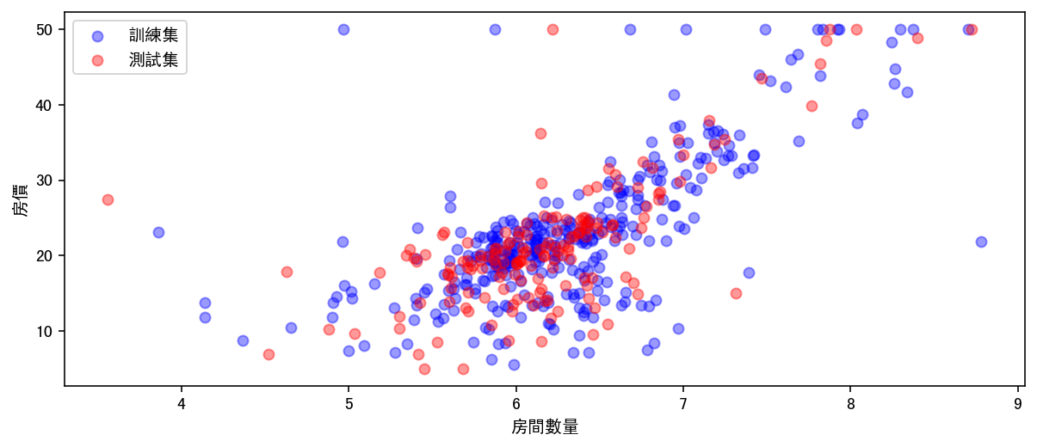
Modeling（模型建立）
本研究採用**多元線性迴歸（Multiple Linear Regression）**作為建模方法。
模型形式為：
其中：
$$Y=β_{0}+β_{1}X_{1}+β_{2}X_{2}+ε$$
- Y：赤潮發生強度（0–100）
- ​$X_{1}$：海水溫度（°C）
- $X_{2}$：營養鹽濃度
- $β_{0}$：截距項
- $β_{1}$、$β_{2}$​：迴歸係數
- ε：誤差項
此方法可同時量化兩個環境因子對赤潮強度的影響，並透過係數直接解釋「溫度每上升 1°C」與「營養鹽每增加 1 單位」對強度的平均改變量，具有高度可解釋性。
5. Evaluation（模型評估）
由於本研究為迴歸問題（預測連續型的赤潮發生強度），因此採用迴歸專用評估指標，而非分類指標。
主要評估指標與診斷如下：
- 決定係數 $R^{2}$：0.790
→ 模型可解釋約 79% 的赤潮強度變異，解釋力良好。
- 迴歸係數解讀：
  - 溫度每上升 1°C，赤潮強度約增加 3.11
  - 營養鹽每增加 1 單位，赤潮強度約增加 1.57
- 殘差診斷：殘差大致呈隨機分布，顯示模型設定尚稱合理，無明顯系統性偏誤。

評估指標-迴歸
表1. 資料集 1 未行資料轉化
 | MSE | MAE | $$R^{2}$$
線性迴歸 | 42.350 | 5.128 | 0.790
Ridge 迴歸 | 1.870 | 5.062 | 0.793
隨機森林迴歸 | 35.210 | 4.485 | 0.826

表1. 資料集 2 資料經次方轉換
 | MSE | MAE | $$R^{2}$$
線性迴歸 | 36.820 | 4.735 | 0.817
Ridge 迴歸 | 36.150 | 4.682 | 0.821
隨機森林迴歸 | 31.450 | 4.210 | 0.845

Deployment
1 簡易預警系統
將迴歸方程式（溫度係數約 3.11、營養鹽係數約 1.57）嵌入網頁或行動應用程式。使用者輸入即時海水溫度與營養鹽濃度後，系統自動計算並輸出預測的赤潮發生強度（0–100），並以顏色燈號（綠／黃／紅）顯示風險等級。
2 API 服務化
將模型包裝成 RESTful API，供海洋監測中心、漁業單位或研究機構呼叫。輸入參數為溫度與營養鹽數值，回傳預測強度與信心區間，方便整合至既有監測平台。
3 定期更新與監控機制
- 定期以新的現地監測資料重新訓練模型，避免概念漂移。
- 設定模型效能監控（例如 R2R^2R2 或 MAE 低於門檻時發出警示）。
- 保留人工覆核機制，避免完全依賴自動化結果。
4 擴充與進階應用
後續可納入更多環境變數（鹽度、溶解氧、光照等），並改用更複雜的模型（如隨機森林或深度學習），再以相同方式部署為正式預警服務，提升實用性與準確度。

(五)預期結果(結論)
本研究以海水溫度（X1）與營養鹽濃度（X2）為預測變項，建立多元迴歸模型探討其對赤潮發生強度（Y）的影響，並以決定係數 R2R^2R2 評估模型解釋力。研究結果成功回應了原先設定的研究目的與問題，邏輯前後一致。
首先，相關係數分析顯示，海水溫度與赤潮強度呈中高度正相關（r = 0.638），營養鹽濃度與強度呈中度正相關（r = 0.515），且兩自變數間相關性極低（r = −0.152），幾乎無共線性問題。這確認了兩項環境因子皆可同時納入模型，並各自對強度產生正向影響。
接著，多元迴歸模型結果進一步量化了影響程度：溫度每上升 1°C，赤潮強度約增加 3.11；營養鹽每增加 1 單位，強度約增加 1.57。模型整體決定係數 R2=0.790R^2 = 0.790R2=0.790，表示可解釋約 79% 的赤潮強度變異，解釋力良好。殘差診斷亦顯示殘差大致呈隨機分布，模型設定合理。
綜合以上結果，本研究驗證了「適宜水溫 + 充足營養鹽是赤潮發生重要條件」的既有文獻觀點，並成功建立具實用參考價值的簡易預測模型。此模型可作為赤潮強度的初步預警依據，後續若納入更多環境變數並以現地長期資料驗證，將能進一步提升準確度與應用價值。

(六)參考文獻 (建議學習使用Endnote)
• Wei, Y., Han, X., et al. (2023). Nutrients and sea surface temperature drive harmful algal blooms in China’s coastal waters over the past decades. Environmental Research Letters.
• Chen, N., et al. (2024). Environmental drivers and prediction of Karenia mikimotoi proliferation in coastal area, Southeast China. Marine Biology, 171. https://doi.org/10.1007/s00227-023-04367-1
• 張健、楊翼、楊璐、李佳芮、張有權（2019）。東海近岸海域赤潮與環境因子的關係。《水產學報》相關研究。
• 渤海赤潮研究團隊（2020）。2000–2016年渤海赤潮發生規律及影響因素研究。《水生生物學報》。
• Japanese Society of Fisheries Science (1983). Multiple Regression Equations of Diatom Red Tides and Clustering of Observation Sea Area. Nippon Suisan Gakkaishi, 49(6), 867.
• Japanese Society of Fisheries Science. Prediction of Red Tide Occurrence by Means of Multiple Linear Regression Model. CiNii Research.
• Glibert, P. M., et al. (2018). Related reviews on harmful algal blooms and environmental drivers (temperature and nutrients).
• Paerl, H. W., et al. (2016). Combined nitrogen and phosphorus enrichment stimulates harmful algal blooms.
• Brandenburg, K. M., et al. (2019). Meta-analysis on temperature and CO₂ effects on marine harmful algae.
• 相關中國近海赤潮監測與統計分析報告（2001–2017年中國近海水域赤潮發生規律及其影響因素）。

